7주차 결과보고서

전공: 컴퓨터공학과 학년: 3학년 학번: 20212021 이름: 원대호

1.
[A] EVEN PARITY BIT GENERATOR
INPUT |  |  |  | OUTPUT P
A | B | C | D | OUTPUT P
0 | 0 | 0 | 0 | 0
0 | 0 | 0 | 1 | 1
0 | 0 | 1 | 0 | 1
0 | 0 | 1 | 1 | 0
0 | 1 | 0 | 0 | 1
0 | 1 | 0 | 1 | 0
0 | 1 | 1 | 0 | 0
0 | 1 | 1 | 1 | 1
1 | 0 | 0 | 0 | 1
1 | 0 | 0 | 1 | 0
1 | 0 | 1 | 0 | 0
1 | 0 | 1 | 1 | 1
1 | 1 | 0 | 0 | 0
1 | 1 | 0 | 1 | 1
1 | 1 | 1 | 0 | 1
1 | 1 | 1 | 1 | 0
[Truth TABLE]

[KARNAUGH MAP]
P= a’b’c’d + a’b’cd’ + a’bcd + abc’d + abcd’ + ab’c’d’ + ab’cd + a’bc’d’
= a’b’(c^d) + ab(c^d) + ab’(c^d)’ + a’b(c^d)’
= (c^d)’(a^b) + (c^d)(a^b)’
= a^b^c^d

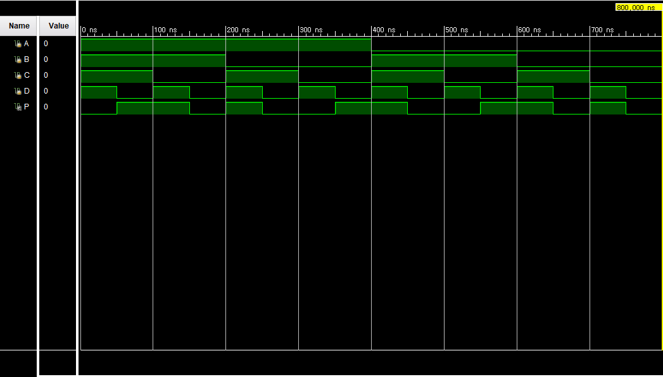
[EVEN PARITY BIT GENERATOR SIMULATION]
EVEN PARITY BIT GENERATOR는 1인 BIT가 홀수 개로 나타날 경우 PARITY BIT가 1로 output이 되고, 1인 BIT가 짝수 개 있을 경우 0이 output된다. 이에 PARITY BIT를 포함해 1이 최종적으로 짝수 개가 있는 상태로 DATA가 EVEN PARITY BIT CHECKER로 전달이 된다. PARITY BIT가 위와 같은 RULE에 따라 output되도록 XOR GATE를 이용해 구현했다. P=A^B^C^D. 이는 simulation 방식을 통해 검증됐다.

[B] EVEN PARITY BIT CHECKER
INPUT |  |  |  |  | OUTPUT PEC
A | B | C | D | P | OUTPUT PEC
0 | 0 | 0 | 0 | 0 | 0
0 | 0 | 0 | 0 | 1 | 1
0 | 0 | 0 | 1 | 0 | 1
0 | 0 | 0 | 1 | 1 | 0
0 | 0 | 1 | 0 | 0 | 1
0 | 0 | 1 | 0 | 1 | 0
0 | 0 | 1 | 1 | 0 | 0
0 | 0 | 1 | 1 | 1 | 1
0 | 1 | 0 | 0 | 0 | 1
0 | 1 | 0 | 0 | 1 | 0
0 | 1 | 0 | 1 | 0 | 0
0 | 1 | 0 | 1 | 1 | 1
0 | 1 | 1 | 0 | 0 | 0
0 | 1 | 1 | 0 | 1 | 1
0 | 1 | 1 | 1 | 0 | 1
0 | 1 | 1 | 1 | 1 | 0
1 | 0 | 0 | 0 | 0 | 1
1 | 0 | 0 | 0 | 1 | 0
1 | 0 | 0 | 1 | 0 | 0
1 | 0 | 0 | 1 | 1 | 1
1 | 0 | 1 | 0 | 0 | 0
1 | 0 | 1 | 0 | 1 | 1
1 | 0 | 1 | 1 | 0 | 1
1 | 0 | 1 | 1 | 1 | 0
1 | 1 | 0 | 0 | 0 | 0
1 | 1 | 0 | 0 | 1 | 1
1 | 1 | 0 | 1 | 0 | 1
1 | 1 | 0 | 1 | 1 | 0
1 | 1 | 1 | 0 | 0 | 1
1 | 1 | 1 | 0 | 1 | 0
1 | 1 | 1 | 1 | 0 | 0
1 | 1 | 1 | 1 | 1 | 1

[KARNAUGH MAP]
[1] (a’b’c’d’ + abc’d’ + a’bc’d + ab’c’d + a’b’cd + abcd + a’bcd’ + ab’cd’)&p = ~(a^b^c^d)&p
[2] a’b’c’d + a’b’cd’ + a’bc’d’ + a’bcd + abc’d + abcd’ + ab’c’d’ + ab’cd = (a^b^c^d)&p’
pec=A^B^C^D^P

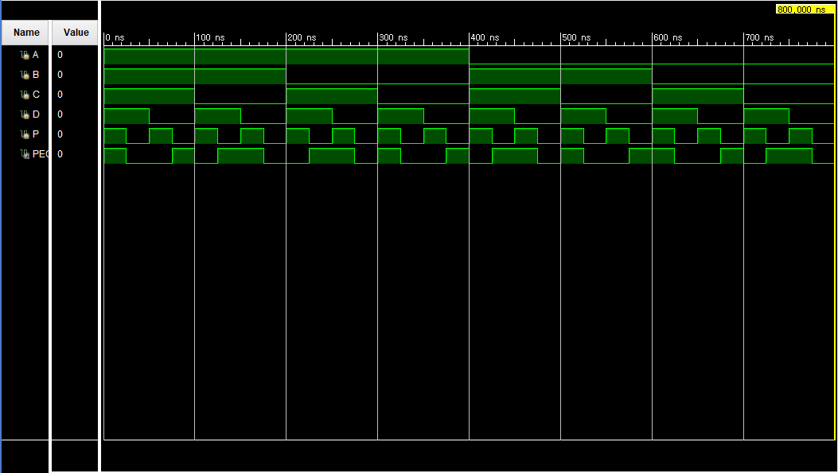
[ EVEN PARITY BIT CHECKER SIMULATION ]

EVEN PARITY BIT CHECKER는 PARITY BIT를 포함한 입력에서 error가 나타나는지 여부를 검출하는 역할을 한다. A,B,C,D,P에서 1인 BIT가 총 짝수 개 존재한다면 출력상 PEC가 0이 도출되고, 1인 BIT가 홀 수 개 존재한다면 PEC가 1이 도출된다. 이에 XOR GATE를 이용해 logic function을 구현했다. PEC=A^B^C^D^P. 이는 simulation을 통해 확인할 수 있다.

2.
[1] ODD PARITY BIT GENERATOR

INPUT |  |  |  | OUTPUT P
A | B | C | D | OUTPUT P
0 | 0 | 0 | 0 | 1
0 | 0 | 0 | 1 | 0
0 | 0 | 1 | 0 | 0
0 | 0 | 1 | 1 | 1
0 | 1 | 0 | 0 | 0
0 | 1 | 0 | 1 | 1
0 | 1 | 1 | 0 | 1
0 | 1 | 1 | 1 | 0
1 | 0 | 0 | 0 | 0
1 | 0 | 0 | 1 | 1
1 | 0 | 1 | 0 | 1
1 | 0 | 1 | 1 | 0
1 | 1 | 0 | 0 | 1
1 | 1 | 0 | 1 | 0
1 | 1 | 1 | 0 | 0
1 | 1 | 1 | 1 | 1
[TRUTH TABLE]

[KARNAUGH MAP]
P=~(A^B^C^D)

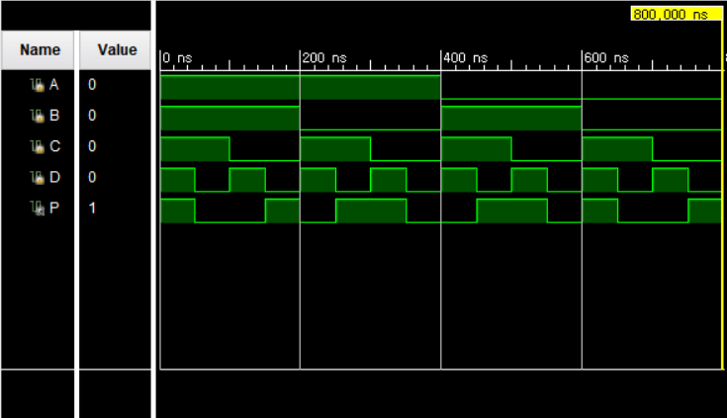
[ODD PARITY BIT GENERATOR Simulation]
ODD PARITY BIT GENERATOR는 EVEN PARITY BIT GENERATOR와 달리 input A, B, C, D 중 1이 짝수 개 존재한다면 OUTPUT인 PARITY BIT가 1이 출력되고, 홀수 개 존재한다면 PARITY BIT가 0이 출력된다. 이에 XOR GATE를 이용해 logic function에 not을 더하여 결과를 이끌어냈다. P=~ (A^B^C^D). Simulation을 통해 OUTPUT이 정확이 실행되는 것을 검증하였다.

[2] ODD PARITY BIT CHECKER

INPUT |  |  |  |  | OUTPUT PEC
A | B | C | D | P | OUTPUT PEC
0 | 0 | 0 | 0 | 0 | 1
0 | 0 | 0 | 0 | 1 | 0
0 | 0 | 0 | 1 | 0 | 0
0 | 0 | 0 | 1 | 1 | 1
0 | 0 | 1 | 0 | 0 | 0
0 | 0 | 1 | 0 | 1 | 1
0 | 0 | 1 | 1 | 0 | 1
0 | 0 | 1 | 1 | 1 | 0
0 | 1 | 0 | 0 | 0 | 0
0 | 1 | 0 | 0 | 1 | 1
0 | 1 | 0 | 1 | 0 | 1
0 | 1 | 0 | 1 | 1 | 0
0 | 1 | 1 | 0 | 0 | 1
0 | 1 | 1 | 0 | 1 | 0
0 | 1 | 1 | 1 | 0 | 0
0 | 1 | 1 | 1 | 1 | 1
1 | 0 | 0 | 0 | 0 | 0
1 | 0 | 0 | 0 | 1 | 1
1 | 0 | 0 | 1 | 0 | 1
1 | 0 | 0 | 1 | 1 | 0
1 | 0 | 1 | 0 | 0 | 1
1 | 0 | 1 | 0 | 1 | 0
1 | 0 | 1 | 1 | 0 | 0
1 | 0 | 1 | 1 | 1 | 1
1 | 1 | 0 | 0 | 0 | 1
1 | 1 | 0 | 0 | 1 | 0
1 | 1 | 0 | 1 | 0 | 0
1 | 1 | 0 | 1 | 1 | 1
1 | 1 | 1 | 0 | 0 | 0
1 | 1 | 1 | 0 | 1 | 1
1 | 1 | 1 | 1 | 0 | 1
1 | 1 | 1 | 1 | 1 | 0
[ ODD PARITY BIT CHECKER TRUTH TABLE]

PEC=~(a^b^c^d^p)

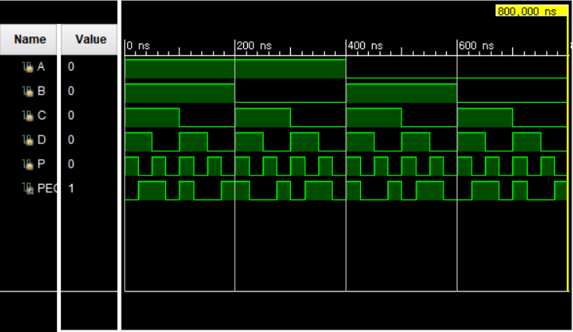
[ ODD PARITY BIT CHECKER SIMULATION]
ODD PARITY BIT CHECKER는 Generator의 결과값을 포함한 다섯 개의 값이 입력값으로 투입돼 1이 최종적으로 홀수 개이면 PEC으로 0을 output하고, 짝수 개이면 1을 output한다. 결과값은 EVEN PARITY BIT CHECKER와는 반대의 output을 도출하므로 XOR GATE를 취하고 전체 logic function에 NOT을 적용해 Logic function을 구현했다. PEC=~(A^B^C^D^P). simulation을 통해 결과를 검증했다.

3.

INPUT |  |  |  | OUTPUT
A | B | C | D | F1 | F2 | F3
0 | 0 | 0 | 0 | 0 | 1 | 0
0 | 0 | 0 | 1 | 0 | 0 | 1
0 | 0 | 1 | 0 | 0 | 0 | 1
0 | 0 | 1 | 1 | 0 | 0 | 1
0 | 1 | 0 | 0 | 1 | 0 | 0
0 | 1 | 0 | 1 | 0 | 1 | 0
0 | 1 | 1 | 0 | 0 | 0 | 1
0 | 1 | 1 | 1 | 0 | 0 | 1
1 | 0 | 0 | 0 | 1 | 0 | 0
1 | 0 | 0 | 1 | 1 | 0 | 0
1 | 0 | 1 | 0 | 0 | 1 | 0
1 | 0 | 1 | 1 | 0 | 0 | 1
1 | 1 | 0 | 0 | 1 | 0 | 0
1 | 1 | 0 | 1 | 1 | 0 | 0
1 | 1 | 1 | 0 | 1 | 0 | 0
1 | 1 | 1 | 1 | 0 | 1 | 0
[TRUTH TABLE]

[A]

F1= bc’d’ + abd’ + ac’
[B]

F2= a’b’c’d’ + a’bc’d + ab’cd’ + abcd

[C]

F3= a’b’d + b’cd + a’c

[KARNAUGH MAP]

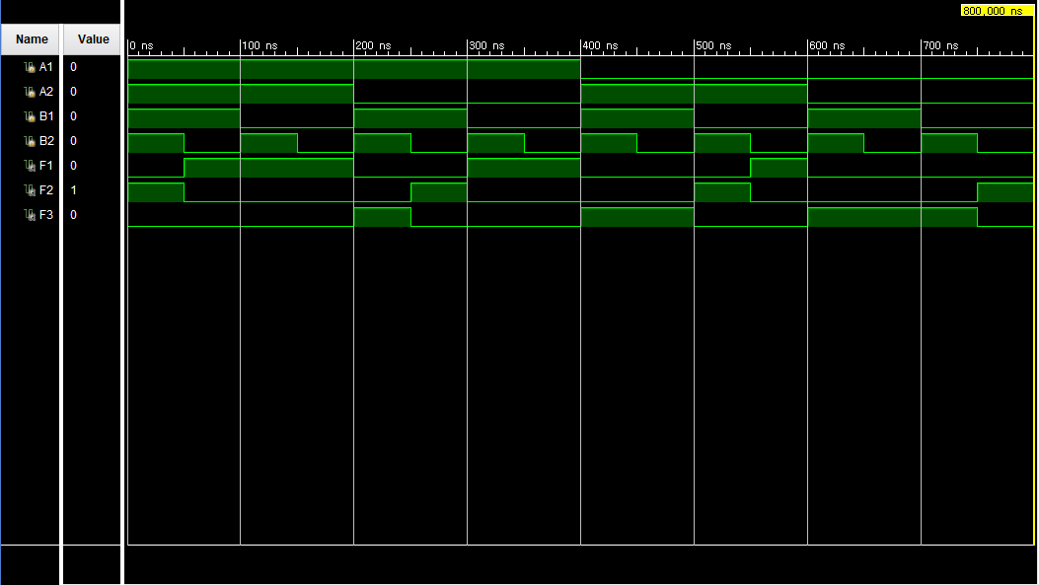
[SIMULATION]
2 BIT BINARY COMPARATOR는 2 BIT의 이진수 2개를 비교해 숫자의 크고 작은 관계를 OUTPUT하는 성능을 가지고 있다. 2개의 숫자를 A(ab),B(cd)라고 가정을 둔다면 A보다 B가 클 때 F!이 1로 OUTPUT된다. 또한 A와 B가 같을 때는 F2가 1로 OUTPUT되고, B가 A보다 클 때 F3가 1로 OUTPUT된다. 나머지는 모두 0이 output으로 나온다. KARNAGUTH MAP을 통해 logic function을 구현했고, 이를 simulation을 통해 검증했다.
F1= (b&~d&~c)|(a&~c)|(b&a&~d)
F2 = ~(c^a)&~(d^b)
F3= (~b&~a&d)|(~a&c)|(~b&d&c)

4.
VERILOG를 활용해 EVEN PARITY BIT GEBERATOR, EVEN PARITY BIT CHECKER, ODD PARITY BIT GEBERATOR, ODD PARITY BIT CHECKER, 2 bit binary comparator의 logic function을 구현하고 simulation 과정을 진행한 후 Field Programmable Gate Array를 통해 검증해보는 시간을 가졌다. 이를 검증하기 위해 logic function을 만드는 과정 속에서 KARNAUGH MAP을 작성했다. 모든 변수는 4개에서 5개 정도로 이 MAP을 이용하는 데 적합한 요인이 됐다. 이 중 변수가 5개인 CHECKER를 검증하는 겨우 KARNAUGH MAP을 두 번 정도 작성해야 한다는 수고로움이 들었지만 공통으로 포함되는 변수를 찾아 logic function을 작성하는 데 여전히 유용했다. 좀 더 복잡한 logic function이 구현될 수도 있었으나 KARNAUGH MAP을 통해 좀 덜 복잡한 logic function을 구현할 수 있었다.

5.
ERROR를 검증할 목적으로 PARITY BIT CHECKER에서는 1의 수가 홀수인지 또는 짝수인지를 판단하는 PARITY BI를 추가해 에러가 발생하는 지 유무를 판단하였다. 이러한 방식 외에도 CHECKSUM이라고 일컫는 방법도 존재한다. 이 방법은 1의 수를 count하지 않고 해당 bit의 숫자를 모두 더하여 도출된 값이 홀수인지 짝수인지를 검증하는 것이다. XOR GATE를 이용해 PARITY BIT CHECK를 이행하면 전체 BIT에서 두 개정도가 ERROR가 발생한다면 짝수, 홀수에는 변동이 없으므로 ERROR DETECTION이 불가능하다. 그러나 CHECKSUM을 이용하면 전체의 합을 인지하고 있으므로 여러 개의 BIT에 ERROR가 발생한다 하더라도 이를 검출할 수 있다. 이러한 이유로 CHECKSUM이 오류 검출을 함에 있어 좀 더 유용하다고 할 수 있다. 그러나 오류 발생 전과 후의 연산을 통한 값이 동일하면 ERROR를 검출할 수 없기 때문에 모든 오류를 검출할 수 있다고 말하는 것은 어폐가 있다.

